35 – Ιδέες για την εκμάθηση βασικού λεξιλογίου: η καθημερινή ζωή
Σκοπός: Η παροχή μέσων για πραγματοποίηση δραστηριοτήτων που αποσκοπούν στη διδασκαλία του καθημερινού λεξιλογίου.
Η χρήση εικόνων στην εκμάθηση βασικού λεξιλογίου
Οι εικόνες, όπως και τα αντικείμενα της καθημερινότητας (εποπτικό υλικό), αποτελούν ένα εξαιρετικό μέσο γλωσσικής εκμάθησης για άτομα πολύ χαμηλού μαθησιακού επιπέδου. Αφού δημιουργήσετε ένα αρκετά καλό αρχείο εικόνων, μπορείτε να τις χρησιμοποιείτε σε αρκετές διαφορετικές, βασικές πάντα, δραστηριότητες. Οι εικόνες που περιλαμβάνονται παρακάτω αποτελούν παραδείγματα του τύπου των εικόνων που είναι κατάλληλες για βασική γλωσσική εκμάθηση. Για περισσότερες πληροφορίες σχετικά με τη συλλογή ανάλογου εποπτικού υλικού, βλ. Εργαλείο 22 Επιλογή εποπτικού υλικού για γλωσσικές δραστηριότητες. Μερικές οδηγίες. Οι εικόνες μπορούν να χρησιμοποιούνται για την υποστήριξη πολλών διαφορετικών δραστηριοτήτων γλωσσικής εκμάθησης, αλλά και σαν σημαντικό βοήθημα σε περιπτώσεις ύπαρξης επικοινωνιακών δυσκολιών.
Προτεινόμενες δραστηριότητες κατάλληλες για χρήση εικόνων
1. Καρτέλες για εκμάθηση καινούριων λέξεων
Φτιάξτε καρτέλες, βάζοντας στη μια όψη τους τη λέξη και στην άλλη την εικόνα. Εστιάστε σε ένα θέμα που σχετίζεται με ένα υποθετικό σενάριο. Για παράδειγμα, «αγορές» ή «υγεία». Το θέμα θα πρέπει να αφορά την ομάδα.
Τοποθετήστε τις καρτέλες με τη λέξη από κάτω και την εικόνα από πάνω.
Οι συμμετέχοντες πρέπει να διαλέξουν τυχαία μια καρτέλα, να δουν την εικόνα και να πουν τη λέξη στη γλώσσα-στόχο. Μετά ελέγχουν την άλλη όψη της καρτέλας, για να δουν αν είπαν τη σωστή λέξη.
Έπειτα αφήνουν την καρτέλα στην άκρη.
Η δραστηριότητα αυτή μπορεί να έχει τη μορφή διαγωνισμού μεταξύ των ομάδων. Η ομάδα που θα βρει τις περισσότερες σωστές λέξεις, θα είναι ο νικητής του διαγωνισμού.
Οι μαθητευόμενοι μπορούν επίσης να γράφουν ή να αντιγράφουν τις λέξεις στο γλωσσάριό τους και να τις μεταφράζουν στη μητρική τους γλώσσα.
Σε κάποια επόμενη συνάντηση, οι πρόσφυγες μπορούν να κάνουν μια επανάληψη στις λέξεις που έχουν ήδη συναντήσει για να δουν πόσες από αυτές θυμούνται.
2. Χρήση ποικιλίας καρτελών για την οργάνωση του λεξιλογίου
Τοποθετήστε πάνω στο τραπέζι μερικές καρτέλες διαφορετικών θεματικών ενοτήτων με τις εικόνες από κάτω και τις λέξεις από πάνω.
Αρχικά, οι πρόσφυγες θα πρέπει να ξεχωρίσουν τις καρτέλες ανάλογα με το θέμα τους, βλέποντας μόνο τη λέξη και όχι την εικόνα.
Έπειτα οι πρόσφυγες διαβάζουν τη λέξη και εξηγούν τι αντιπροσωπεύει. Για παράδειγμα, το «μήλο» είναι φρούτο/τρόφιμο, το «εισπνεόμενο» παραπέμπει σε φάρμακο ή γιατρό.
Στη συνέχεια ο πρόσφυγας κοιτάζει την εικόνα στην πίσω όψη της καρτέλας. Εάν η απάντησή του είναι σωστή, η κάρτα ανακατεύεται ξανά με τις υπόλοιπες, αφήνοντάς τις πάντα με την εικόνα από κάτω και τη λέξη από πάνω. Έπειτα προσπαθεί κάποιος άλλος πρόσφυγας να αναγνωρίσει τη σωστή λέξη.
3. Χρήση εικόνων για τη δημιουργία προφορικού (ή γραπτού) κειμένου
Τοποθετήστε τις καρτέλες πάνω στο τραπέζι, με τις εικόνες από πάνω.
Βεβαιωθείτε ότι γνωρίζουν όλοι τη σημασία των λέξεων και με τι σχετίζονται οι εικόνες. Θα πρέπει να ανήκουν στην ίδια θεματική ενότητα.
Οι συμμετέχοντες, είτε σε μια μόνο ομάδα είτε χωρισμένοι σε μικρότερες υπο-ομάδες, προσπαθούν να φτιάξουν μερικές φράσεις ή προτάσεις με βάση τις εικόνες. Για παράδειγμα, «Πηγαίνω στην αγορά και αγοράζω φρούτα». Μπορούν να διατυπώνουν αυτές τις προτάσεις προφορικά ή, όποτε είναι εφικτό, να τις γράφει ένα μέλος της ομάδας.
Τρόφιμα
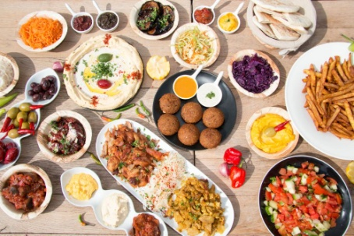
φαγητό | νερό
Επεκτείνετε το θέμα: γάλα, καφές, τσάι, κ.λπ.
Υγεία
φάρμακο | ένεση
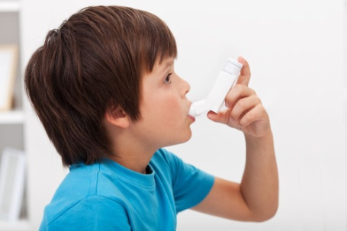
εισπνεόμενο | γιατρός
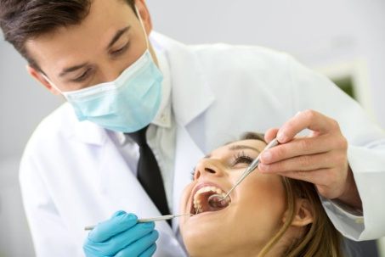 | 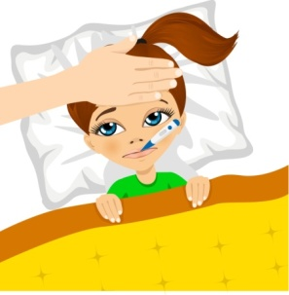
οδοντίατρος | θερμοκρασία/πυρετός

Ρουχισμός
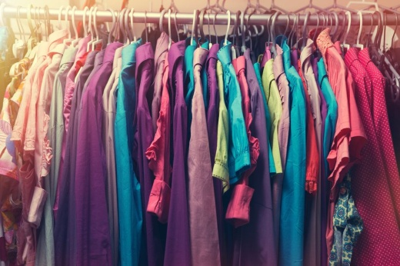 | 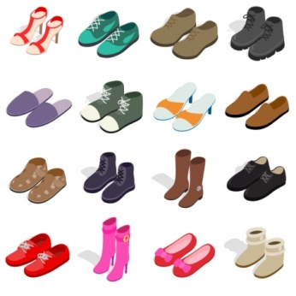
ρούχα | παπούτσια
Επεκτείνετε το θέμα: παντελόνι, πουλόβερ, φούστα, μπουφάν, …
Υγιεινή
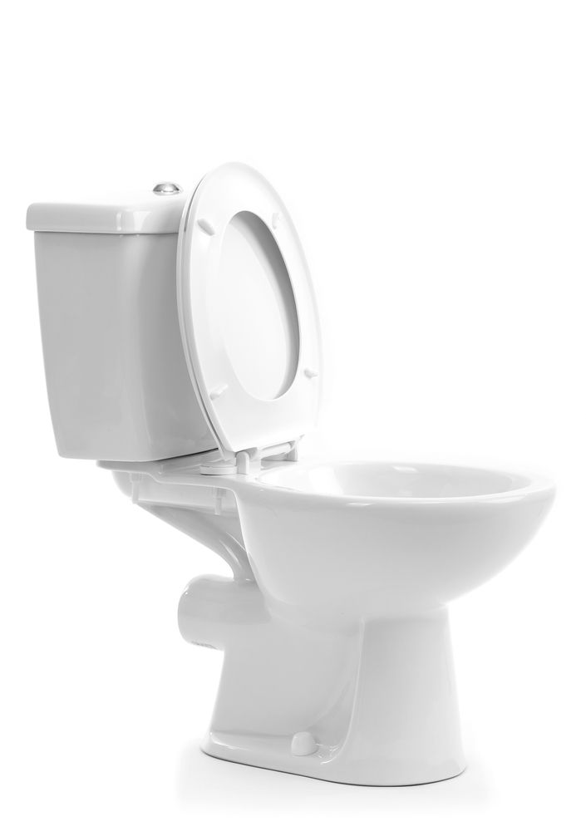
λεκάνη | ντους
υφασμάτινη πάνα/πάνα μιας χρήσης | σαπούνι
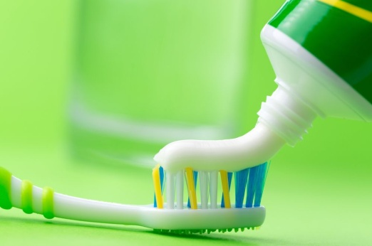
οδοντόβουρτσα /οδοντόκρεμα

Τηλέφωνο
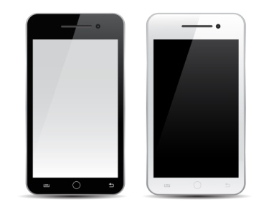
κινητό | διαδίκτυο
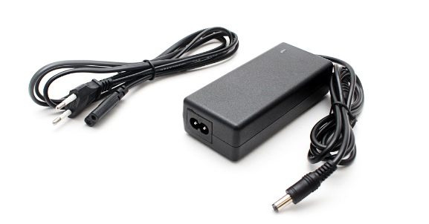
φορτιστής | WiFi
Έπιπλα / Σπίτι
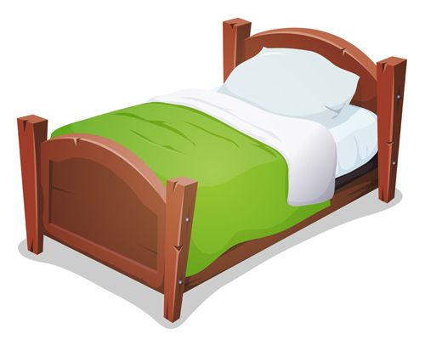 | 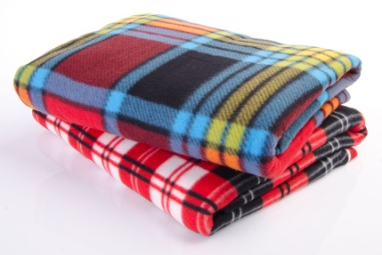
κρεβάτι | κουβέρτα
μαξιλάρι

Οικογένεια
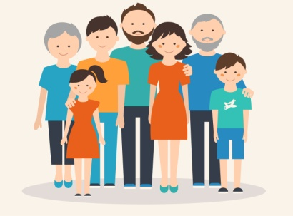 | 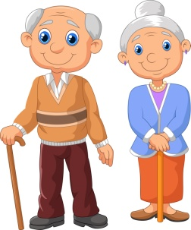
οικογένεια | παππούς / γιαγιά
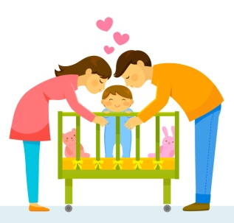 | 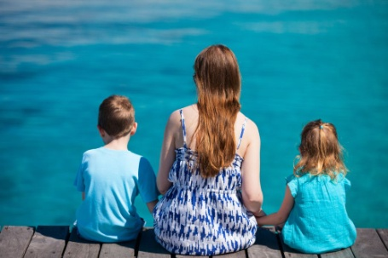
πατέρας / μητέρα | γιος / κόρη
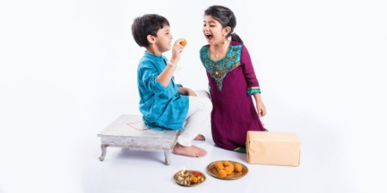 | 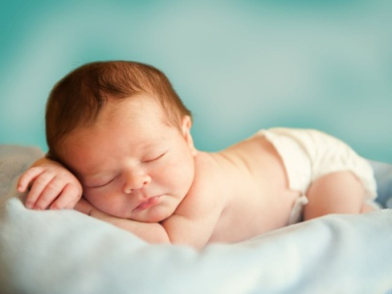
αδελφός / αδελφή | μωρό

Άλλες σημαντικές λέξεις
τόπος προσευχής | έγγραφα
διερμηνέας | νομική συμβουλή
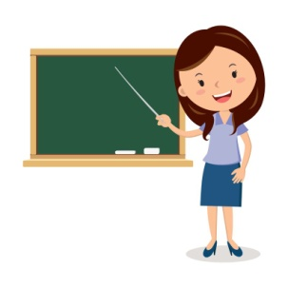 | 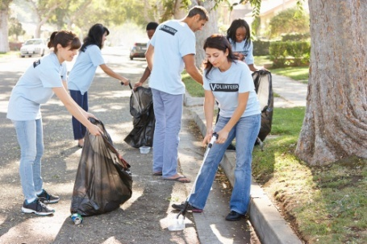
δάσκαλος/δασκάλα | εθελοντής/εθελόντρια

